УДК 627.7
Иванов Р.Р.
канд. экон. наук, доцент кафедры экономики и финансов
Пермский национальный исследовательский политехнический университет
(г. Пермь, Россия)
Петров А.А.
канд. экон. наук, доцент кафедры экономики и финансов
Пермский национальный исследовательский политехнический университет
(г. Пермь, Россия)
ЭКОНОМЕТРИЧЕСКИЙ АНАЛИЗ ВЛИЯНИЯ
КОЛИЧЕСТВА ЛЕГКОВЫХ АВТОМОБИЛЕЙ
НА ЗАГРЯЗНЕНИЕ АТМОСФЕРНОГО ВОЗДУХА

Аннотация: в работе построена математическая модель, характеризующая зависимость загрязнения атмосферного воздуха от количества легковых автомобилей. Представлен корреляционный и регрессионный анализ. При помощи эконометрических инструментов спрогнозированы тренды развития фактора в модели, на основании чего осуществлен прогноз загрязнения атмосферного воздуха.

Ключевые слова: загрязнение, атмосферный воздух, легковые автомобили, эконометрический анализ, прогнозирование.

В начале ХХI века происходило значительное и резкое увеличение мирового промышленного производства. В связи с этим правительства многих государств озаботились вопросом обеспечения своих стран энергетическими ресурсами. Поскольку мировые запасы угля велики и доступны, по сравнению с прочими углеводородами, на уголь начали обращать все большее и большее внимание. Угольная промышленность играет значительную роль в топливно-энергетическом комплексе России. Она обеспечивает население, энергетику, металлургию и ряд других отраслей [1, с. 18].
Таблица 1. Коэффициенты корреляции между объемом выбросов загрязняющих веществ в атмосферный воздух (y) и факторами (xi)

Фактор | Характер исследования | Коэффициент корреляции | Сила связи | Характер связи
Количество легковых автомобилей (х₁) | Временной | -0,61 | Существенная | Обратная
ВВП (х₂) | Временной | -0,60 | Существенная | Обратная
Численность населения (х₃) | Временной | 0,10 | Слабая | Прямая
Среднедушевой доход населения (х₄) | Временной | -0,52 | Существенная | Обратная
Численность городского населения (х₅) | Временной | -0,09 | Слабая | Обратная

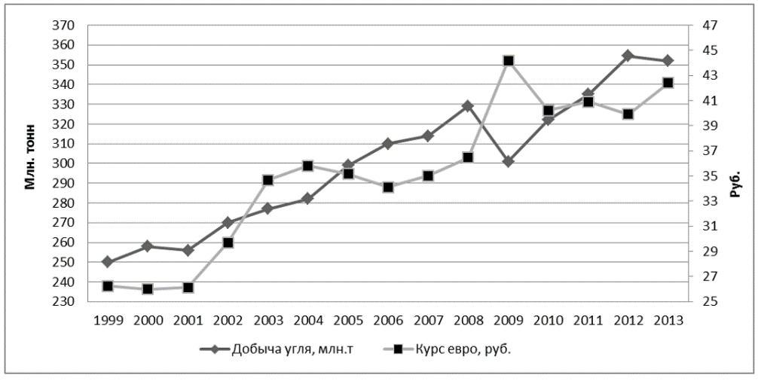

Рис. 1. Добыча угля и курс евро в России за период 1999-2013 гг.
СПИСОК ЛИТЕРАТУРЫ:
1. Плакиткина Л.С. Анализ развития угольной промышленности в основных странах мира // Горная промышленность. 2011. № 2 (96). С. 18-22.
2. Ревазов А.М., Бурчаков В.А. Актуальные проблемы развития угольной промышленности России // Горный информационно-аналитический бюллетень. 2011. № 5. С. 302-305.
3. Единая межведомственная информационно-статистическая система, официальный сайт [Электронный ресурс]. URL: http://fedstat.ru/ (дата обращения: 31.05.14).
4. Федеральная служба государственной статистики Российской Федерации [Электронный ресурс]. URL: http://www.gks.ru/ (дата обращения: 31.05.14).

Ivanov R.R.
Perm National Research Polytechnic University
(Perm, Russia)
Petrov A.A.
Perm National Research Polytechnic University
(Perm, Russia)
ECONOMETRIC ANALYSIS OF THE INFLUENCE
OF THE NUMBER OF PASSENGER CARS
ON ATMOSPHERIC AIR POLLUTION

Abstract: the paper builds a mathematical model that characterizes the dependence of atmospheric air pollution on the number of cars. Correlation and regression analysis is presented. With the help of econometric tools, the trends in the development of the factor in the model were predicted, on the basis of which the forecast of atmospheric air pollution was carried out.

Keywords: pollution, atmospheric air, cars, econometric analysis, forecasting.
АНКЕТА АВТОРА

Анкета авторов | Автор 1 | Автор 2 | Автор 3
Фамилия, имя, отчество автора (полностью) | Иванов Роман Романович | Петров Алексей Алексеевич
Город | Пермь, Россия | Пермь, Россия
Место работы или учебы (полностью) | Пермский Политех | Пермский Политех
Должность или курс с указанием  кафедры или подразделения | доцент кафедры  экономики и финансов | доцент кафедры  экономики и финансов
Ученая степень,  ученое звание (при наличии) | канд. экон. наук | канд. экон. наук
E-mail | example@mail.ru | example@mail.ru
Необходим ли сертификат  и справка для автора? (да/нет) | да | да
Название статьи | Эконометрический анализ влияния количества  легковых автомобилей на загрязнение атмосферного воздуха
Раздел (секция) публикации | Экономика
Формат публикации  (Журнал / Конференция) | Журнал
Количество страниц | 3 страницы
Анкета автора подлежит обязательному заполнению и направляется вместе со статьей по электронной почте. Направляя анкету и материалы для публикации, Вы соглашаетесь с Правилами публикации статей.
Дополнительная информация

Откуда Вы узнали о нашем издательстве?  (отметьте нужное) | 1) от коллег, друзей, знакомых
 | 2) от научного руководителя
 | 3) из Интернета | да
Ваши замечания и пожелания | Без замечаний и пожеланий

